Отчёт лабораторной работы №9

Дисциплина: Операционные системы

Касьянов Даниил Владимирович

Содержание

# Цель работы

Познакомиться с операционной системой Linux. Получить практические навыки работы с редактором vi, установленным по умолчанию практически во всех дистрибутивах.

# Выполнение лабораторной работы

## Задание 1. Создание нового файла с использованием vi

1. Создаю каталог с именем ~/work/os/lab06 (Рисунок 1).



(Рисунок 1)

1. Перехожу во вновь созданный каталог (Рисунок 2).



(Рисунок 2)

1. Вызываю vi и создаю файл hello.sh (Рисунок 3).



(Рисунок 3)

1. Нажимаю клавишу i и ввожу следующий текст (Рисунок 4):

#!/bin/bash  
HELL=Hello  
function hello {  
LOCAL HELLO=World  
echo $HELLO  
}  
echo $HELLO  
hello

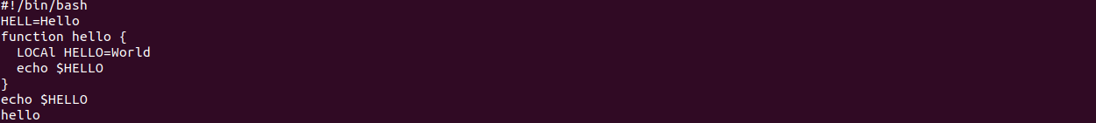

(Рисунок 4)

1. Нажимаю клавишу Esc для перехода в командный режим после завершения ввода текста.
2. Нажимаю : для перехода в режим последней строки. Внизу моего экрана появилось приглашение в виде двоеточия (Рисунок 5).

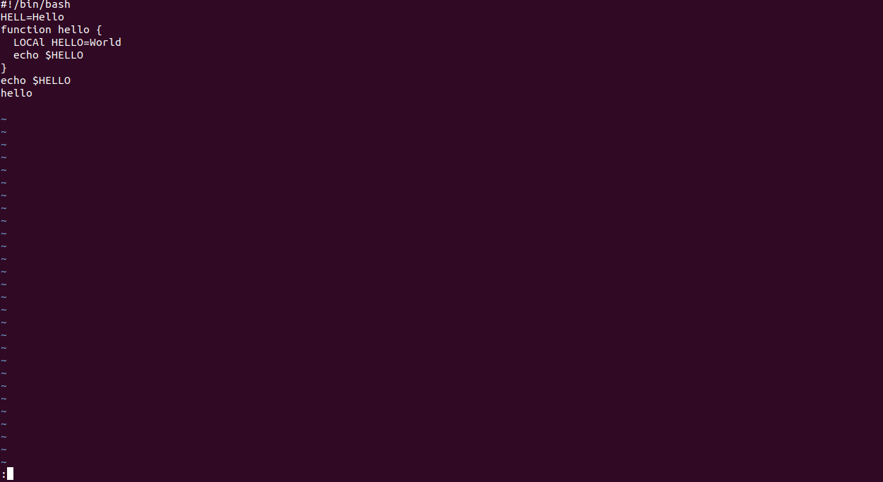

(Рисунок 5)

1. Нажимаю w (записать) и q (выйти), а затем нажмите клавишу Enter для сохранения моего текста и завершения работы (Рисунок 6).

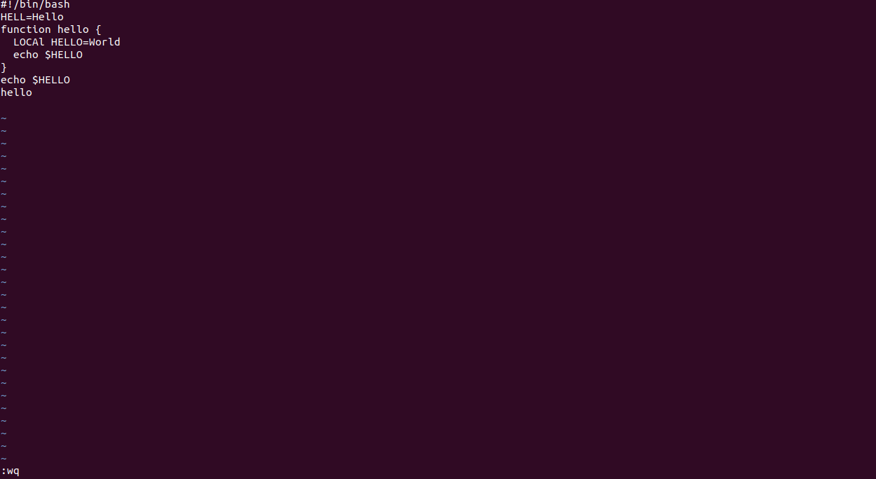

(Рисунок 6)

1. Сделаю файл исполняемым: chmod +x hello.sh (Рисунок 7)



(Рисунок 7)

## Задание 2. Редактирование существующего файла

1. Вызову vi на редактирование файла: vi ~/work/os/lab06/hello.sh (Рисунок 8).



(Рисунок 8)

1. Установлю курсор в конец слова HELL второй строки, используя стрелки в командном режиме (Рисунок 9).

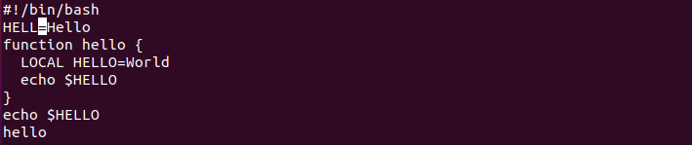

(Рисунок 9)

1. Перехожу в режим вставки (i) и заменяю HELL на HELLO. Нажимаю Esc для возврата в командный режим (Рисунок 10).

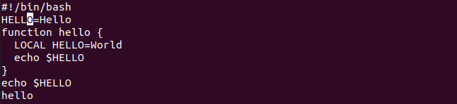

(Рисунок 10)

1. Устанавливаю курсор на четвертую строку (Рисунок 11) и стираю слово LOCAL с помощью клавиш d и w (Рисунок 12).

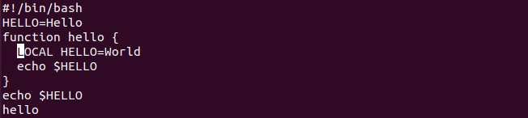

(Рисунок 11)

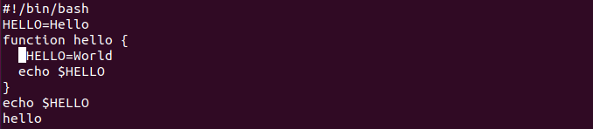

(Рисунок 12)

1. Перехожу в режим вставки и набираю следующий текст: local. Нажимаю Esc для возврата в командный режим (Рисунок 13).

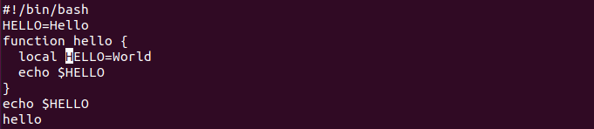

(Рисунок 13)

1. Устанавливаю курсор на последней строке файла (Рисунок 14). Вставляю после неё строку, содержащую следующий текст: echo $HELLO (Рисунок 15).

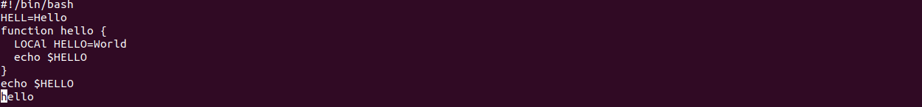

(Рисунок 14)

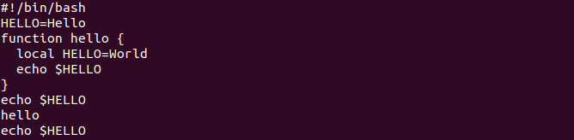

(Рисунок 15)

1. Нажимаю Esc для перехода в командный режим.
2. Удаляю последнюю строку (Рисунок 16).

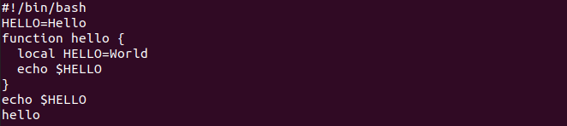

(Рисунок 16)

1. Ввожу команду отмены изменений u для отмены последней команды (Рисунок 17).

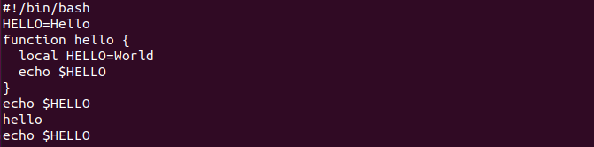

(Рисунок 17)

1. Ввожу символ : для перехода в режим последней строки. Записываю произведённые изменения и выхожу из vi: wq (Рисунок 18).

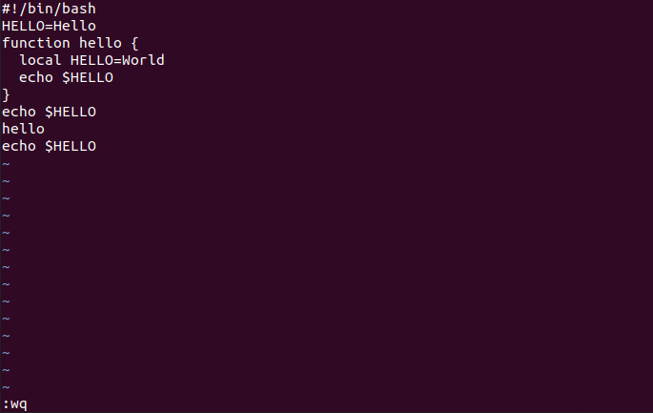

(Рисунок 18)

# Контрольные вопросы

1. Редактор vi имеет три режима работы:

* *командный режим* − предназначен для ввода команд редактирования и навигации по редактируемому файлу;
* *режим вставки* − предназначен для ввода содержания редактируемого файла;
* *режим последней (или командной) строки* − используется для записи изменений в файл и выхода из редактора.

1. Чтобы выйти из редактора, не сохраняя произведённые изменения, нужно в режиме командной строки ввести :q!.
2. Команды позиционирования:

* 0 (ноль) − переход в начало строки;
* $ − переход в конец строки;
* G − переход в конец файла;
* nG − переход на строку с номером n.

1. При использовании прописных W и B под разделителями понимаются только пробел, табуляция и возврат каретки. При использовании строчных w и b под разделителями понимаются также любые знаки пунктуации.
2. Чтобы из любого места редактируемого файла перейти в начало (конец) файла, нужно в режиме командной строки нажать клавиши 1 G (G).
3. Команды редактирования:

#### Вставка текста

* а − вставить текст после курсора;
* А − вставить текст в конец строки;
* i − вставить текст перед курсором;
* ni − вставить текст n раз;
* I − вставить текст в начало строки.

#### Вставка строки

* о − вставить строку под курсором;
* О − вставить строку над курсором.

#### Удаление текста

* x − удалить один символ в буфер;
* d w − удалить одно слово в буфер;
* d $ − удалить в буфер текст от курсора до конца строки;
* d 0 − удалить в буфер текст от начала строки до позиции курсора;
* d d − удалить в буфер одну строку;
* n d d − удалить в буфер n строк.

#### Отмена и повтор произведённых изменений

* u − отменить последнее изменение;
* . − повторить последнее изменение.

#### Копирование текста в буфер

* *Y` − скопировать строку в буфер;
* n Y − скопировать n строк в буфер;
* y w − скопировать слово в буфер.

#### Вставка текста из буфера

* p − вставить текст из буфера после курсора;
* P − вставить текст из буфера перед курсором.

#### Замена текста

* c w − заменить слово;
* n c w − заменить n слов;
* c $ − заменить текст от курсора до конца строки;
* r − заменить слово;
* R − заменить текст.

#### Поиск текста

* / текст − произвести поиск вперёд по тексту указанной строки символов текст;
* ? текст − произвести поиск назад по тексту указанной строки символов текст.

#### Копирование и перемещение текста

* : n,m d – удалить строки с n по m;
* : i,j m k – переместить строки с i по j, начиная со строки k;
* : i,j t k – копировать строки с i по j в строку k;
* : i,j w имя-файла – записать строки с i по j в файл с именем ‘имя-файла’.

1. Чтобы заполнить строку символами $, необходимо для начала перейти на эту строку, нажав клавиши n G, где n – номер строки, далее нажать 0 для перехода в начало строки. Теперь необходимо нажать c $, чтобы заменить текст от курсора до конца строки, и ввести символы $.
2. Чтобы отменить по одному предыдущему действию последовательно, необходимо нажать u. Чтобы отменить все изменения, произведённые со времени последней записи, нужно нажать : e !.
3. Команды редактирования в режиме командной строки:

#### Копирование и перемещение текста

* : n,m d − удалить строки с n по m;
* : i,j m k − переместить строки с i по j, начиная со строки k;
* : i,j t k − копировать строки с i по j в строку k;
* : i,j w имя-файла − записать строки с i по j в файл с именем имя-файла.

#### Запись в файл и выход из редактора

* : w − записать изменённый текст в файл, не выходя из vi;
* : w имя-файла − записать изменённый текст в новый файл с именем ‘имя-файла’;
* : w ! имя-файла − записать изменённый текст в файл с именем ‘имя-файла’;
* : w q − записать изменения в файл и выйти из vi;
* : q − выйти из редактора vi;
* : q ! − выйти из редактора без записи;
* : e ! − вернуться в командный режим, отменив все изменения, произведённые со времени последней записи.

#### Опции

Опции редактора vi позволяют настроить рабочую среду. Для задания опций используется команда set (в режиме последней строки):

* : set all − вывести полный список опций;
* : set nu − вывести номера строк;
* : set list − вывести невидимые символы;
* : set ic − не учитывать при поиске, является ли символ прописным или строчным.

Если вы хотите отказаться от использования опции, то в команде set перед именем опции надо поставить no.

1. Чтобы определить, не перемещая курсора, позицию, в которой заканчивается строка, нужно в командном режиме находясь на нужной строке нажать $ и посмотреть на число после запятой в правом нижнем углу экрана.
2. Опции редактора vi позволяют настроить рабочую среду. Для задания опций используется команда set. Если вы хотите отказаться от использования опции, то в команде set перед именем опции надо поставить no. Чтобы просмотреть опции редактора vi, необходимо нажать : set all. Нажав : help “название_опции”, можно узнать назначение конкретной опции.
3. В режиме командной строки внизу редактора присутствует :, в режиме ввода – -- ВСТАВКА --, в командном режиме ничего нет.

# Выводы

Я познакомился с операционной системой Linux, получить практические навыки работы с редактором vi, установленным по умолчанию практически во всех дистрибутивах.

# Библиография

[Лабораторная работа № 9 - “Текстовой редактор vi”](https://esystem.rudn.ru/mod/resource/view.php?id=718598)